Порядок построения текущей формы отчета РСС.

На данный момент отчет формируется через блок Хомнет:НФО – Конструктор отчетных форм – Отчет по шаблонам

Отчет ежемесячный, поэтому в блоке Период выбираем месяц и наименование шаблона Гр_РСС_XBRL



Далее на этой странице в блоке Настройки – периоды, выбираете тот же период, аналогичный выбранному выше.

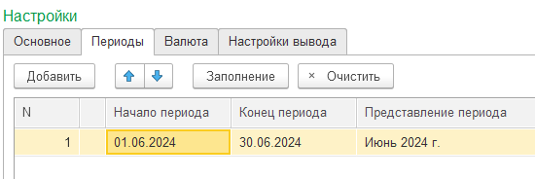

Далее Сформировать и получаем отчет, который через Открыть в Excel я сохраню и работаю с данными (вношу правки и переношу в новую форму).

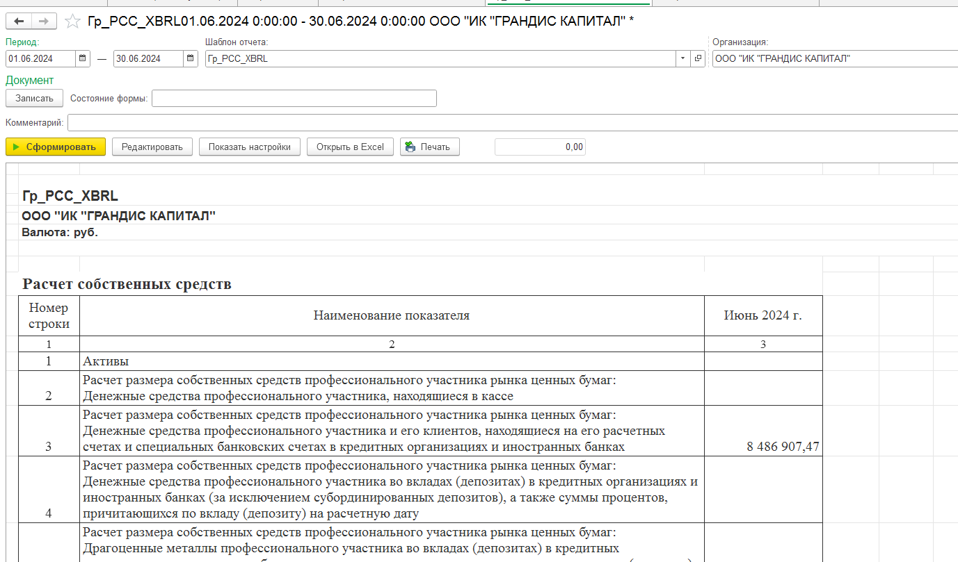

«Провалившись» в каждую ячейку можно посмотреть ка сформировались ее данные, для меня это очень удобно.

